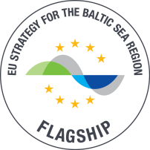
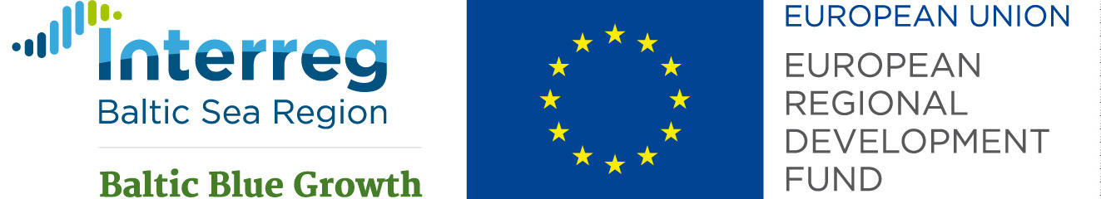

TIRGUS IZPĒTE

Tekstu rediģēšanas un korektūras pakalpojumi latviešu un angļu valodā
Aicinām izteikt ieinteresētību piedalīties tirgus izpētē, iesniedzot informatīvo finanšu piedāvājumu un pretendenta pieredzes aprakstu.
Pasūtītājs sazināsies ar interesi izteikušajiem pretendentiem un veiks tālākas sarunas, lai apspriestu līguma izpildes noteikumus un noskaidrotu gala piedāvājumu.
Informācija par pasūtītāju:
Nosaukums | Kurzemes plānošanas reģions (KPR)
Reģistrācijas numurs | 90002183562
Juridiskā adrese | Avotu iela 12, Saldus, Saldus novads, LV-3801
Biroja adrese | Valguma iela 4a, Rīga, LV-1048
Kontaktpersona | Ligita Kokaine
Kontakttālrunis | 26586604
E-pasta adrese | ligita.kokaine@kurzemesregions.lv
Projekta Nr. | R031 Baltic Blue Growth

Līguma priekšmets:
Tekstu rediģēšanas un korektūras pakalpojumi latviešu un angļu valodā (turpmāk – Pakalpojumi). Pakalpojumi ir jāveic INTERREG Baltijas jūras reģiona transnacionālās sadarbības programmas 2014.-2020. gadam līdzfinansētā R031 projekta “Baltijas jūras izaugsme – liela mēroga gliemeņu audzēšanas attīstība Baltijas jūrā” (“Baltic Blue Growth – Initiation of full scale mussel farming in the Baltic Sea”) ietvaros (turpmāk – Projekts).

Tirgus izpētes mērķis:
Noskaidrot tekstu rediģēšanas un korektūras pakalpojumu izmaksas.

Pakalpojuma izpildes termiņš:
No 2019.gada 15.marta – 15.aprīlim.

Darba valoda:
Projekta ziņojumi angļu valodā.
Projekta brošūra - latviešu valodā.

Darbu izpilde un apjoms:
Pasūtītājs pēc pakalpojuma līguma noslēgšanas iesniedz elektroniski MS Word formātā Izpildītājam darba materiālus, kas sastāv no vairākiem dokumentiem angļu valodā un/vai viena dokumenta latviešu valodā.
Ja nepieciešams, Pasūtītājs pirms darbu uzsākšanas sagatavo un iesniedz Izpildītājam glosāriju LV-EN (ietverot tajā galvenos terminus un specifiskus saīsinājumus).
Plānotais apjoms dokumentiem angļu valodā:
- Marketing Aspects of Blue Mussel Production in the Baltic Sea – 50 lpp;
- Assessment of Mussel Farming Impact in the Coastal Areas – 45 lpp;
- Cost-benefit Analysis of Mussel Meal Use - 20 lpp.

Plānotais apjoms dokumentam latviešu valodā:
- Kas jāzina par gliemeņu audzēšanu - 10 lpp.

Ja nepieciešams piedāvājuma sagatavošanai, Pasūtītājs, pēc pretendenta pieprasījuma var nosūtīt pretendentam rediģējamo tekstu paraugus elektroniski uz e-pastu.

Pasūtītājam ir tiesības rediģējamo tekstu apjomu palielināt vai samazināt līdz 30%.
Samaksa par pakalpojumu tiks veikta, ņemot vērā faktisko tekstu apjomu.

Darba uzdevumi:
- Izpildītājam jānodrošina sagatavotās tekstuālās informācijas rediģēšana (korektūra) 3 (trīs) dokumentiem angļu valodā un 1 (vienam) dokumentam latviešu valodā, kas ietver pareizrakstības, gramatikas, stila pārbaudi un labojumu veikšanu nepieciešamības gadījumā.
- Rediģējamais teksts angļu valodā obligāti jāpārbauda arī ar Spellchecker uz British English valodu.
- Labojumi jāveic track change režīmā, lai iespējams izsekot labojumiem.
- Pēc pakalpojuma izpildes, Izpildītājs rediģēto tekstu saskaņo ar Pasūtītāju. Pasūtītājam ir vismaz 5 darba dienas tekstu izskatīšanai un komentāru sniegšanai, kā arī papildus korekciju pieprasīšanai, ja nepieciešams.
- Gatavais materiāls jānodod Pasūtītājam, saskaņā ar Pasūtītāja norādījumiem, elektroniski MS Word formātā, nosūtot uz Pasūtītāja norādītu e-pasta adresi.
Piedāvājuma iesniegšana:
Interesenti ir aicināti iesniegt savu piedāvājumu dalībai tirgus izpētē, nosūtot aizpildītu piedāvājuma veidlapu elektroniski uz e-pastu ligita.kokaine@kurzemesregions.lv līdz 2019.gada 8.martam.
Pretendents var iesniegt piedāvājumu par abām valodām, vai tikai vienu valodu, aizpildot attiecīgi piedāvājuma veidlapu.
Pretendents piedāvājuma veidlapā norāda Pretendenta pieredzi līdzīgu darbu veikšanā no 2017. gada līdz šim brīdim un pievienojot vismaz 3 atsauces (tālruni, e-pastu) pasūtītājiem, kas var sniegt atsauksmi par pretendenta veikto darbu izpildes kvalitāti.
Indikatīvajā piedāvātajā cenā jāiekļauj visas ar pakalpojumu nodrošināšanu saistītās izmaksas, ņemot vērā iepriekš minētās prasības.

PIEDĀVĀJUMS TIRGUS IZPĒTEI
Tekstu rediģēšanas un korektūras pakalpojumi

Informācija par pretendentu:
Nosaukums
Reģistrācijas Nr.
Adrese:
Kontaktpersona (vārds, uzvārds, tālruņa nr., e-pasts)
Pretendenta pieredzes īss apraksts, norādot pieredzi līdzīgu darbu veikšanā no 2017. gada līdz šim brīdim un pievienojot vismaz 3 atsauces (tālruni, e-pastu) pasūtītājiem, kas var sniegt atsauksmi par pretendenta veikto darbu izpildes kvalitāti.
Apliecinājums:
Ar šī piedāvājuma iesniegšanu apliecinām, ka:
- Tehniskā specifikācija ir izprasta, un Pasūtījums tiks izpildīts pilnā apjomā;
- Pasūtījums tiks izpildīts tehniskajā specifikācijā noteiktajos termiņos;
- Pēc piedāvājuma iesniegšanas termiņa beigām piedāvājums netiks grozīts;
- Visas piedāvājumā sniegtās ziņas ir patiesas.
Finanšu piedāvājums:
Pozīcija | Cena par lapu (250 vārdi) bez PVN, EUR
Tekstu rediģēšana un korektūra angļu valodā
Tekstu rediģēšana un korektūra latviešu valodā

Vieta:
Datums:
Piedāvājums derīgs bez paraksta.

